Čáp na komíně

Budete potřebovat:
Čtvrtku A3 nebo A4, lepidlo Herkules, barevný papír (hnědý, oranžový), tužku, pastelky, nůžky, trochu sena (nemusí být).

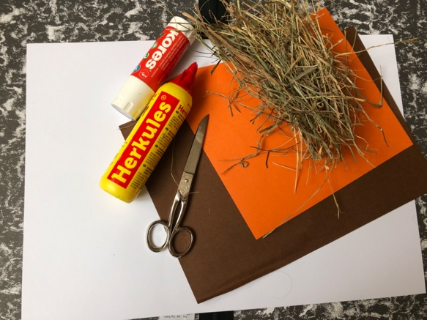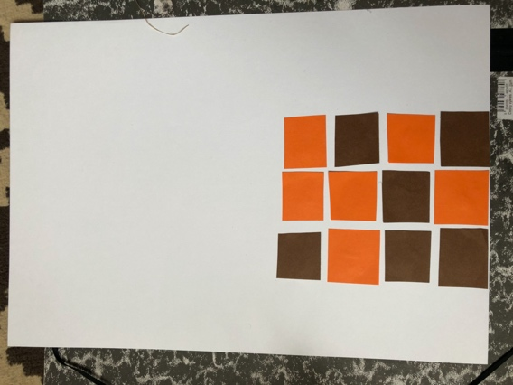

Z barevných papírů vystřihneme kostičky (cihly na komín) a nalepíme na čtvrtku. Tužkou načrtneme čápa a vybarvíme. Okraj komínu potřeme lepidlem (Herkules) a opatrně vlepíme seno. Pokud nemáme seno, hnízdo nakreslíme nebo vystřihneme z barevného papíru.

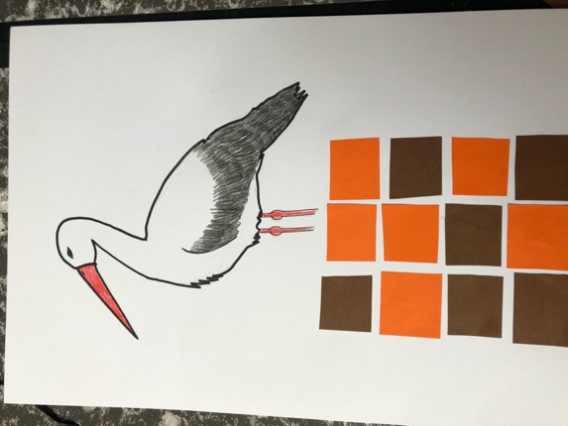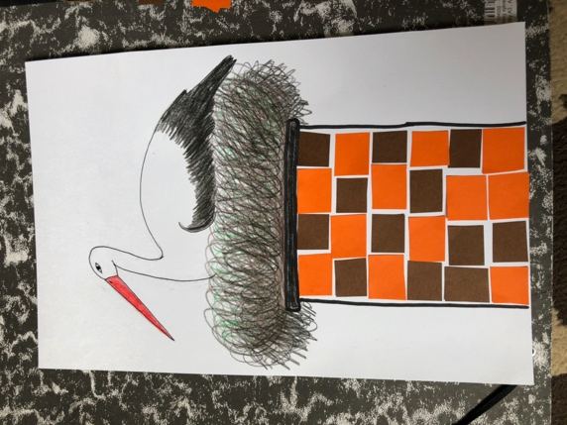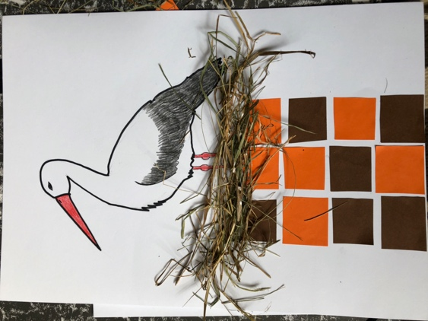

Hotovo!

